國小六年級數學 學習共同體探究學習單
單元六：扇形面積與複合圖形探究 ——【幾何魔法花窗：四葉草綠地的秘密】
六年 ___ 班 ___ 號 | 姓名：___________ | 組別：第 ___ 組 | 日期：115年___月___日

🌱 第一部分：暖身自學 —— 尋找神奇小鑰匙（個人思考 5~7 分鐘）
【基礎任務】：  在一個邊長 10 公分的正方形中：  1. 以頂點為圓心、半徑 10 公分畫 1/4 圓扇形。  2. 連接對角線形成等腰直角三角形。  ★ 請算出塗色「小葉片（弓形）」的面積是多少平方公分？  （圓周率請以 3.14 計算）  【我的幾何透視想法】：  • 塗色葉片面積 = ________________ - ________________ | 【我的算式與計算過程】：  1/4 圓扇形面積：  10 × 10 × 3.14 × (1/4) = 78.5 (cm²)  直角三角形面積：  10 × 10 ÷ 2 = 50 (cm²)  小葉片（弓形）面積：  78.5 - 50 = 28.5 (cm²)  答：___________ 平方公分

🚀 第二部分：伸展跳躍任務 —— 四葉草綠地的秘密（小組協同共學 15 分鐘）
【創客校園景觀設計情境】：  學校要在中庭打造一塊邊長 20 公尺的正方形智慧草坪。設計師將花圃切成 4 個 10m×10m 的小正方形，在每個小正方形內以頂點為圓心畫半徑 10 公尺圓弧，向四個角落對角線交織出美麗的「四葉草花瓣綠地」（如右圖）。  ★ 伸展挑戰：這四片「四葉草花瓣」的總面積是多少平方公尺？（π ≈ 3.14） | 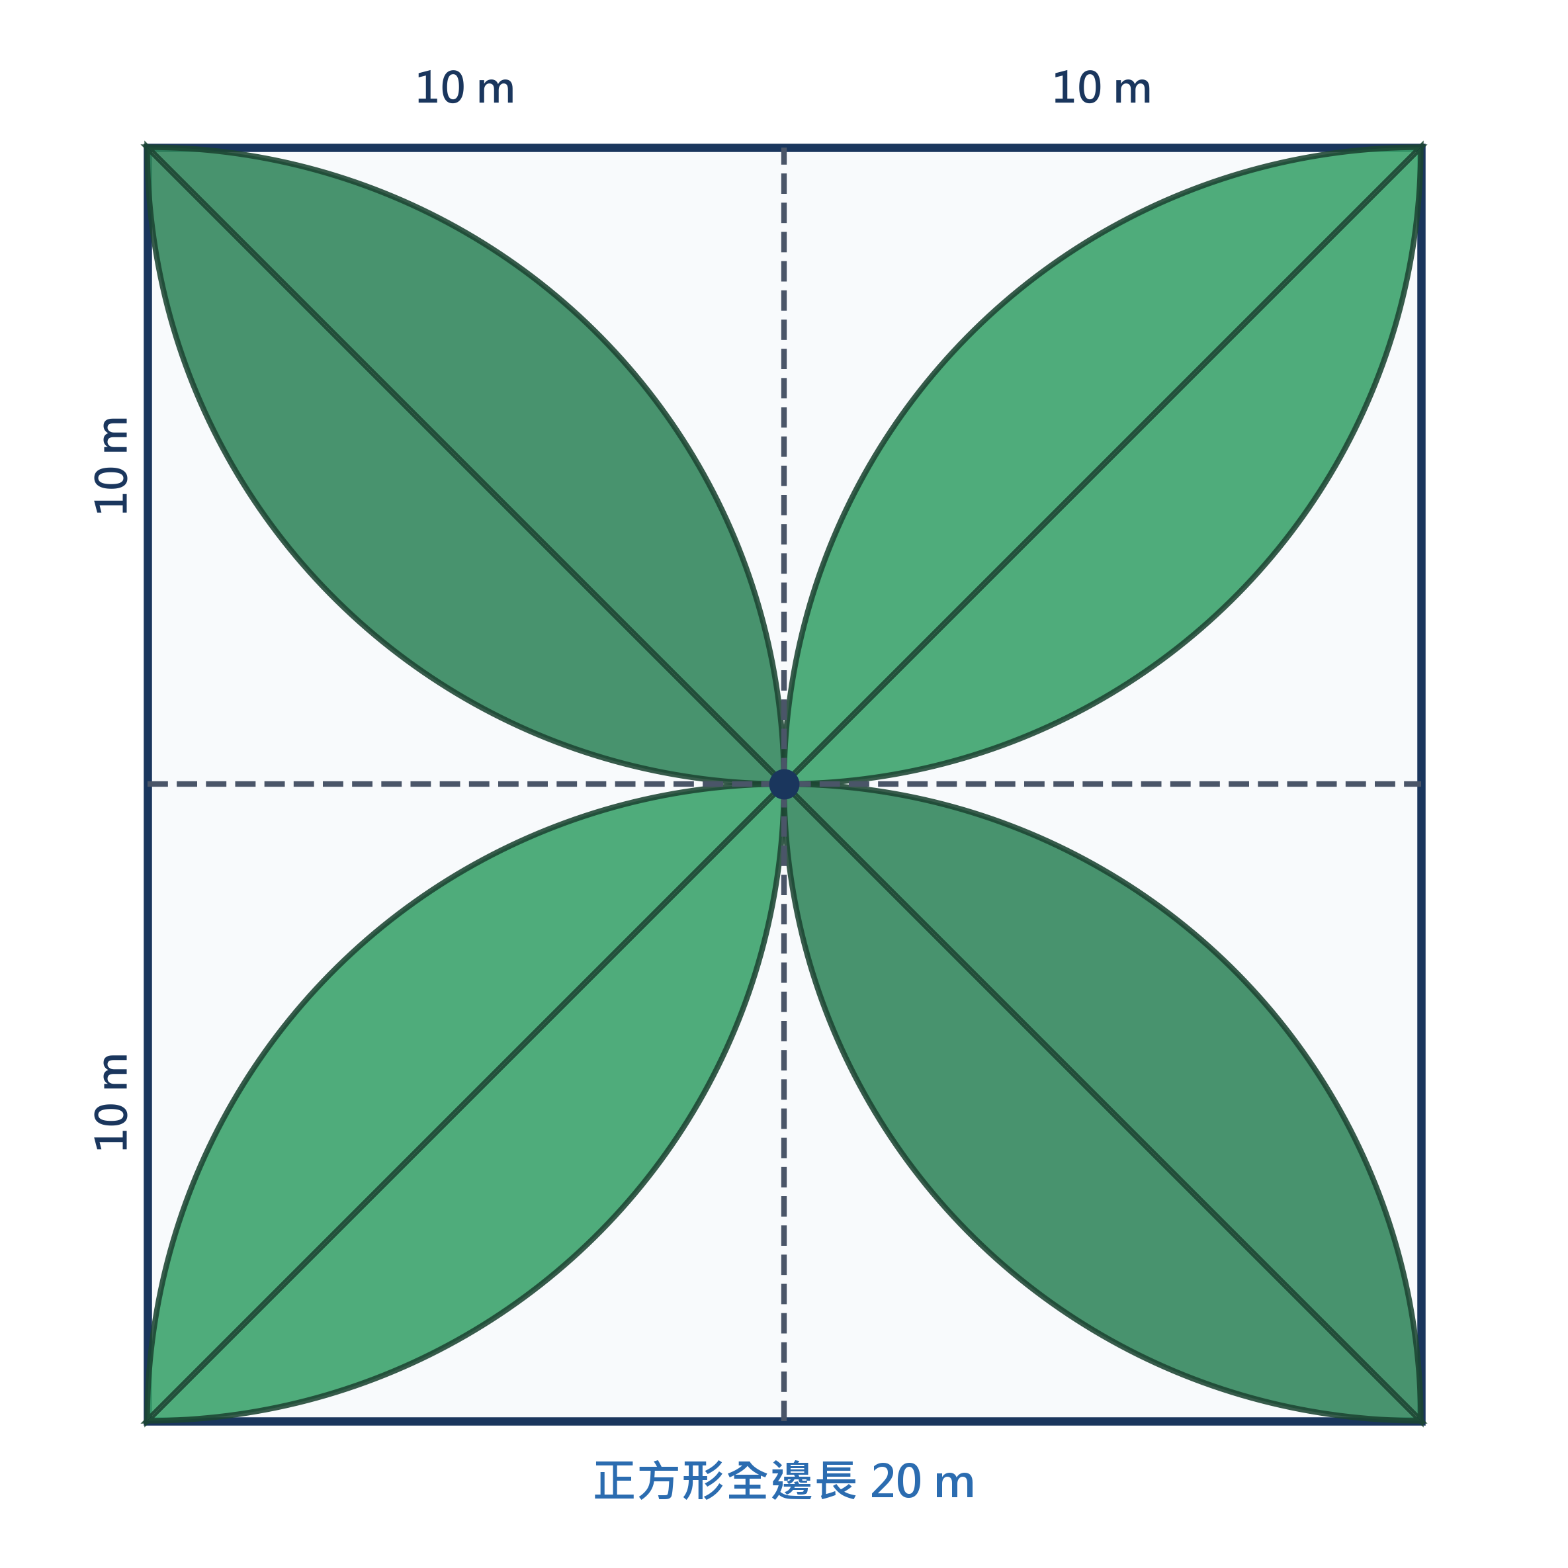

【解題策略一：分割小正方形法】  ★ 觀察想法：切成 4 個 10×10 小正方形！  我的算式與推理：  1. 每個小正方形內部剛好裝有 1 整片花瓣。  2. 1 整片花瓣 = 28.5 × 2 = 57 (m²)  3. 4 片花瓣總面積 = 57 × 4 = 228 (m²)  答：___________ 平方公尺 | 【解題策略二：容斥原理神解法】  ★ 觀察想法：8 個扇形鋪滿正方形重疊！  我的算式與推理：  1. 8 個 1/4 圓總面積 = 2 × (10×10×3.14) = 628 (m²)  2. 大正方形面積 = 20 × 20 = 400 (m²)  3. 重疊花瓣面積 = 628 - 400 = 228 (m²)  答：___________ 平方公尺

